**Применение распределительного свойства умножения.**

**Цели**: закрепить умения в использовании распределительного свойства умножения при решении примеров, уравнений и задач; совершенствование навыков устного счета; воспитание ответственности.

**Оборудование**: мультимедийный проектор, экран.

**Тип урока:** обобщающий урок

**Ход урока**

**1. Проверка д/з**

**2. Повторение**.

Устное решение примеров.

**Задание.** Разбейте данные числа на группы.



**Десятичные дроби:**

**Обыкновенные дроби:**

**Смешанные числа:**

**Задание.** Десятичные дроби запишите в виде обыкновенных.



Какие свойства умножения записаны с помощью геометрических фигур?

=

+

+

Запишите свойство алгебраическим способом c помощью букв.



А как можно применять распределительный закон для дробных чисел?

**3. Устный счет:**

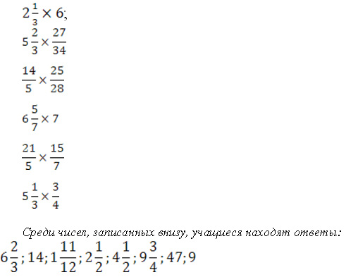

**4.Работа в парах по рядам.**

**Проверка результатов.**

**Физкультминутка**

На двери висит замок.  
Кто открыть его бы мог.  
Потянули, покрутили, повертели и открыли.  
А за дверью – темнота.  
Мы зажмурились тогда  
А когда глаза открыли,  
Головою покрутили,  
Раз кивок, и два кивок  
Продолжаем наш урок.

**Задание.** Решите уравнение.

**Решение с использованием распределительного свойства умножения.**



**Решение уравнения без использования распределительного свойства умножения.**



С делением обыкновенных дробей учащиеся не знакомы.

Обращаем внимание на запись:  Предлагаю ответить на вопрос: На какое число надо умножить дробь , чтобы получилась дробь ?

**5.Работа с учебником: Самостоятельно решить уравнения, используя распределительное свойство умножения. По вариантам.**

**Вариант 1.** № 540(б) **Вариант 2.** № 540(а)

**Проверка задания**

**Решить задачу из учебника** № 548

**6.Домашнее задание:** № 568(е),572,576(б),558

**7.Самостоятельная работа по вариантам**

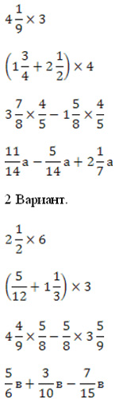

Проверка самостоятельной работы.

**8.Итог урока.**

Постройте график «Мое настроение на уроке»  
Оцените свое настроение на уроке по пятибалльной системе.

5

4

3

2

1

Этапы урока

Самостоятельная работа

Решение уравнения

Работа в парах

повторение

Устный счет